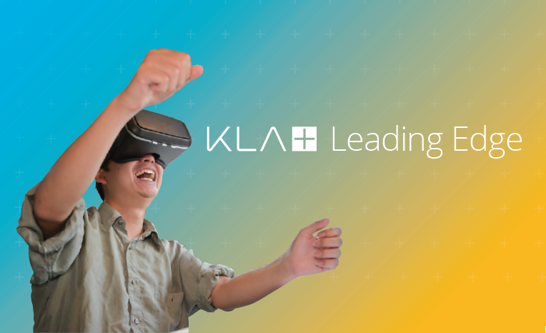
KLA 본사 소개
KLA는 반도체 및 관련 마이크로 일렉트로닉스 분야를 위한 공정 관리 및 수율 관리 솔루션을 제공하는 선도적인 기업입니다. 탄탄한 제품 군과 관련 소프트웨어, 분석기법, 서비스 및 전문성을 바탕으로 고객사인 반도체회사들은 R&D로부터 최종 양산에 이르기까지 웨이퍼 제조 공정 전반에 걸쳐서 반도체 수율을 최적으로 향상시키고 관리할 수 있습니다.
KLA는 미국 캘리포니아주 밀피타스에 본사를 두고 있고 전세계에 영업 및 서비스 거점을 가지고 있으며, 전체 직원수는 약 10,000명이며 약43억 달러의 연간 매출을 올리고 있습니다. 또한, 연 매출의 15% 이상을 R&D에 투자 함으로써 기술력에 있어서 시장을 선도하고 있습니다.

KLA Korea 소개
2019년 8월 현재 약 350여명의 임직원이 재직하고 있으며, 동탄 및 이천에 사무소를 가지고 있습니다.
전체 직원 중에 약 250명이 기술 인력으로서, 약150명의 서비스 엔지니어와 약100명의 어플리케이션 관련 엔지니어로 구성되어 있습니다 (아시아 지원 인력 포함). 100명의 어플리케이션 관련 엔지니어 그룹은 타 동종업계의 회사에서는 찾아보기가 어려운 큰 규모이며, 메모리반도체 분야에서 세계1위를 달리고 있는 한국 고객의 기술 지원 요구를 만족시키기 위해 웨이퍼 검사, 반도체계측 및 수율 관리 분야에서 최고의 기술력을 가지고 있는 인원으로 구성되어 있습니다.

2019년 Field Application Engineer 신입사원 채용안내
모집부문 및 자격요건

모집 부문  (인원) | 담당업무 | 근무지역 | 고용  형태 | 자격요건
Field Application Engineer  (0명) | KLA 주요 장비 응용(Software)기술 지원 및 고객 지원 업무 | 동탄 | 정규직  신입 | - 석,박사 학위 소지자 및 2019년 8월 대학원 졸업예정자  - 전자, 물리, 재료, 화학 공학 관련 전공  - OPIC-IM 이상, TOEIC Speaking 6급이상 영어회화 가능자 우대

◆ 공통자격
* 남자의 경우 병역필 또는 면제자
* 해외 여행에 결격사유가 없는 자

◆ 전형 Process: (각 전형 합격자에 한해 개별 메일 연락)
1) 서류전형
2) 전화영어면접
3) 온라인 인성검사
4) 실무자 면접
5) 임원 면접
*상황에 따라 면접 전형이 추가될 수 있습니다.

◆ 모집기간 : 2019년 8월 8일 (목) ~ 2019년 8월 14일 (수)
◆ 서류 접수 방법 : Recruit.Kr@kla-tencor.com 메일 지원 (영문 이력서 및 자기소개서 첨부/자유양식)
◆ 회사위치 : 동탄 사무실 (경기도 화성시 동탄순환대로 830 SKV1지식산업센터 14, 15 층)
◆ 기타사항
* 장애인 및 국가보훈대상자는 관련법규에 따라 우대함
* 기타 채용 관련 문의는 위 메일 주소로 문의바랍니다.
◆ 복리후생 : 주 5일 근무제, 연차 휴가, 4대 보험, 건강검진, 단체보험, 선택적 복리후생제도, 유류비 지원, 직원 학자금(석,박사) 지원, 우수사원 포상, 장기근속기념상, 주택자금대출이자지원제도, 통신비 지원, 자사주매입제도, 경조사비 지원, Seasonal Bonus (설, 추석, 여름휴가, 크리스마스), 사내동아리 지원 등

